Illustration for four key activities of UN-REDD Programme in Lam Ha and Di Linh Districts

Structure of presenting information

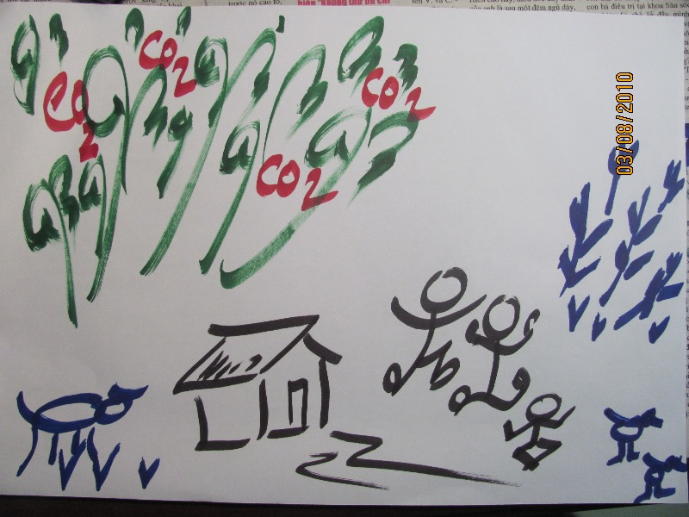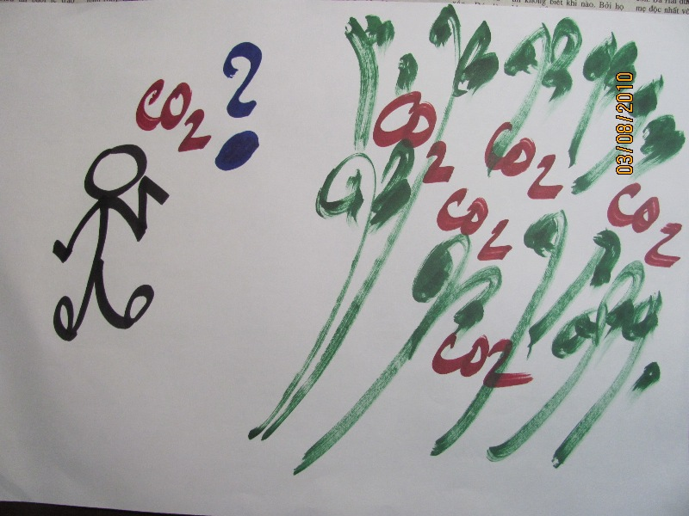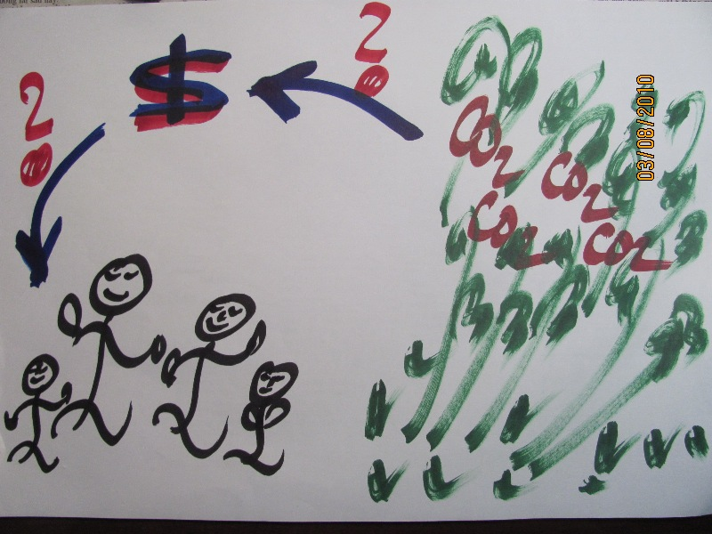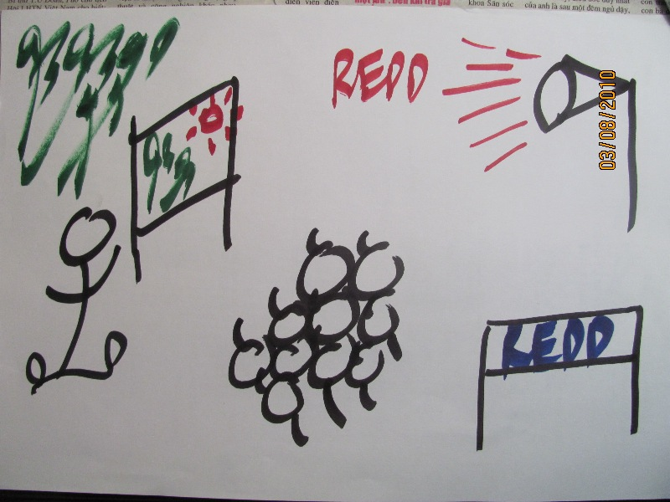

- Help the Commune, District, and Provincial People’s Committees to learn how to improve their land-use and socio-economic development plans so that the forest can be conserved, and the local people can earn money from REDD

Key Message | Illustration
Hỗ trợ xây dựng kế hoạch sử dụng đất: (1) gắn liền với bảo tồn rừng, (2) người dân địa phương được hưởng lợi thông qua hạn chế mất rừng và suy thoái rừng.

Support to improve land-use plans so that: (1) they are closely linked with forest conservation, (2) local people can benefit through reduced deforestation and forest degradation.

- Help to develop ways in which local people can measure how successful they have been in reducing the amount of carbon dioxide released into the air

Text | Illustration
Hỗ trợ xây dựng các phương pháp để người dân có thể đo đếm lượng các-bon được tích giữ lại trong rừng - kết quả do người dân việc bảo vệ rừng thành công

Help to develop ways in which local people can measure how successful they have been in reducing the amount of carbon dioxide released into the air.

- Design a system to make sure that the money is paid to the right people, and the amount of money received by households or communities reflects the efforts they have made

Text | Illustration
Hỗ trợ cách để xác định: (1) đúng người được nhận tiền, với (2) số tiền phù hợp với nỗ lực bảo vệ rừng của họ

Design a system to make sure that (1) the money is paid to the right people (2) the amount of money received by households or communities reflects the efforts they have made

- Raise the general awareness of the population about climate change, REDD, and how Viet Nam plans to implement REDD.

Text | Illustration
Nâng cao nhận thức cộng đồng về: (1) BĐKH, (2) REDD và (3) tiến độ việc chuẩn bị thực hiện REDD ở VN

Raise the community’s awareness on (1) climate change, (2) REDD, and (3) how Viet Nam plans to implement REDD

3 - Benefit from forest protection - Additional support from REDD | 1- Forest and its impact to Climate Change | 2- Global warming causes flood, drought,  typhoon...
